Уважаемые родители!
… ноября в 13.00 часов
состоится очередная встреча в «Академии родительских наук»
в формате онлайн на платформе Телемост
с воспитателями группы «Солнышко» Ф.И.О. и
группы «Аистенок» Ф.И.О.

Как правильно формировать культурно-гигиенические навыки и навыки самообслуживания
у детей раннего возраста?

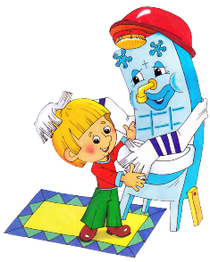 | На встрече вы узнаете:  - Какими культурно-гигиеническими навыками и навыками самообслуживания может овладеть ребенок раннего возраста?  - Почему овладение ими необходимо начинать именно с раннего возраста, и что это дает развитию ребенка?  - Когда и как правильно начинать учить пользоваться горшком, ложкой, одеваться и раздеваться, умываться.  Вы также увидите фотографии с вашими детьми
Подключайтесь! Ваши воспитатели: Ф.И.О,
Ф.И.О.

